**[GATEAU FROID AU DÉLICIEUX GLAÇAGE CAFÉ](http://surmatable.over-blog.com/article-41870728.html" \o "GATEAU FROID AU DÉLICIEUX GLAÇAGE CAFÉ)**

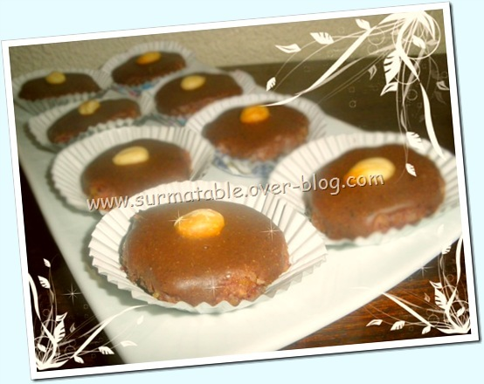

**ingrédients:** les proportions dans la préparation…

* des biscuits cacahuètes grillées
* noix de coco
* confiture (de prune pour moi)

*pour le glaçage:*

* 10cas lait déshydraté
* 2 cas sucre glace
* 1 cas cacao
* 1 jaune d’œuf
* 1 cas beurre fondu
* 1/2 verre café froid

**préparation:**

mouler les biscuits et mesurer 3 verres.

puis mouler les cacahuètes et mesurer 1 verre.

   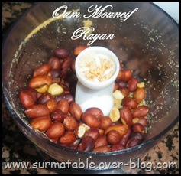

    les mélanger dans une terrine avec un verre de noix de coco.

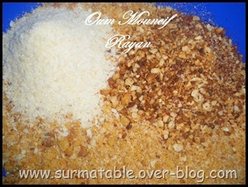

ajouter donc, la confiture peu à peu jusqu’à obtention d’une masse homogène (il m’a fallu 1/2 verre plus ou moins)

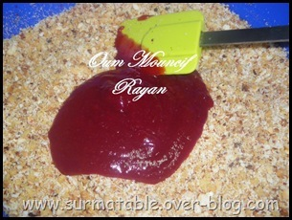

  parsemer le plan du travail de maïzena, et étaler à l’aide d’un rouleau à pâtisserie en une épaisseur d’1cm. - couper en formes rondes à l’aide d’un emporte-pièce.

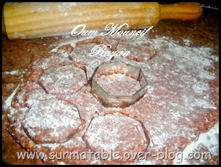

disposer sur du papier cuisson délicatement.

préparer le glaçage.

mélanger les ingrédients secs ensemble puis les passer au tamis ou passoire chinois pour éviter les grumeaux.

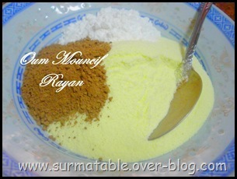

ajouter le jaune et le beurre.

mélanger à l’aide d’un fouet ou une fourchette.

[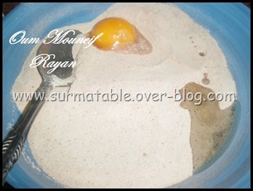](http://idata.over-blog.com/2/91/31/92/API/2009-12/IMGP9617.jpg)

verser le café au fur et à mesure jusqu’à obtenir un glaçage qui coule, épais plus ou moins, mais pas trop (il ne doit pas être trop liquide non plus) - glacer le dessus des gâteaux.



décorer d’une cacahuète au centre. - laisser sécher une nuit au frigo.

    